Опорный план-конспект
на тему: «О принимаемых ОВД области мерах по устранению причин и условий, способствующих формированию негативных тенденций в динамике дорожно-транспортной обстановки»

В сравнении с 2017 годом количество дорожно-транспортных происшествий в 2018 году в Гродненской области сократилось на 3,2% (с 349 до 338). При этом на 14% возросло число погибших (с 50 до 57) и на 2,2% раненых (с 368 до 376) в них людей.
Уровень аварийности возрос в Берестовицком (с 9 до 11), Волковысском (с 16 до 19), Дятловском (с 10 до 11), Ивьевском (с 16 до 26), Кореличском (с 4 до 7), Мостовском (с 6 до 9), Ошмянском (с 12 до 14), Свислочском (с 2 до 5) и Сморгонском (с 18 до 21) районах Гродненской области.
По-прежнему наиболее высокая аварийность отмечалась в городах областного подчинения (29%) и на дорогах республиканского значения (28%). При этом наибольшее число ДТП имело место на автодорогах М-6 Минск – Гродно – граница Республики Польша, Р-99 Барановичи – Волковыск – Пограничный – Гродно и М-11 граница Литвы – Лида – Слоним – Бытень.
Количество погибших в автоавариях людей увеличилось в 9 районах области, в том числе - в Сморгонском (с 0 до 8), Ивьевском (с 3 до 8), Свислочском (с 0 до 3), Берестовицком (с 2 до 3), Мостовском (с 0 до 2), Лидском (с 6 до 8), Островецком (с 1 до 2), Зельвенском и Кореличском (с 0 до 1 в каждом).
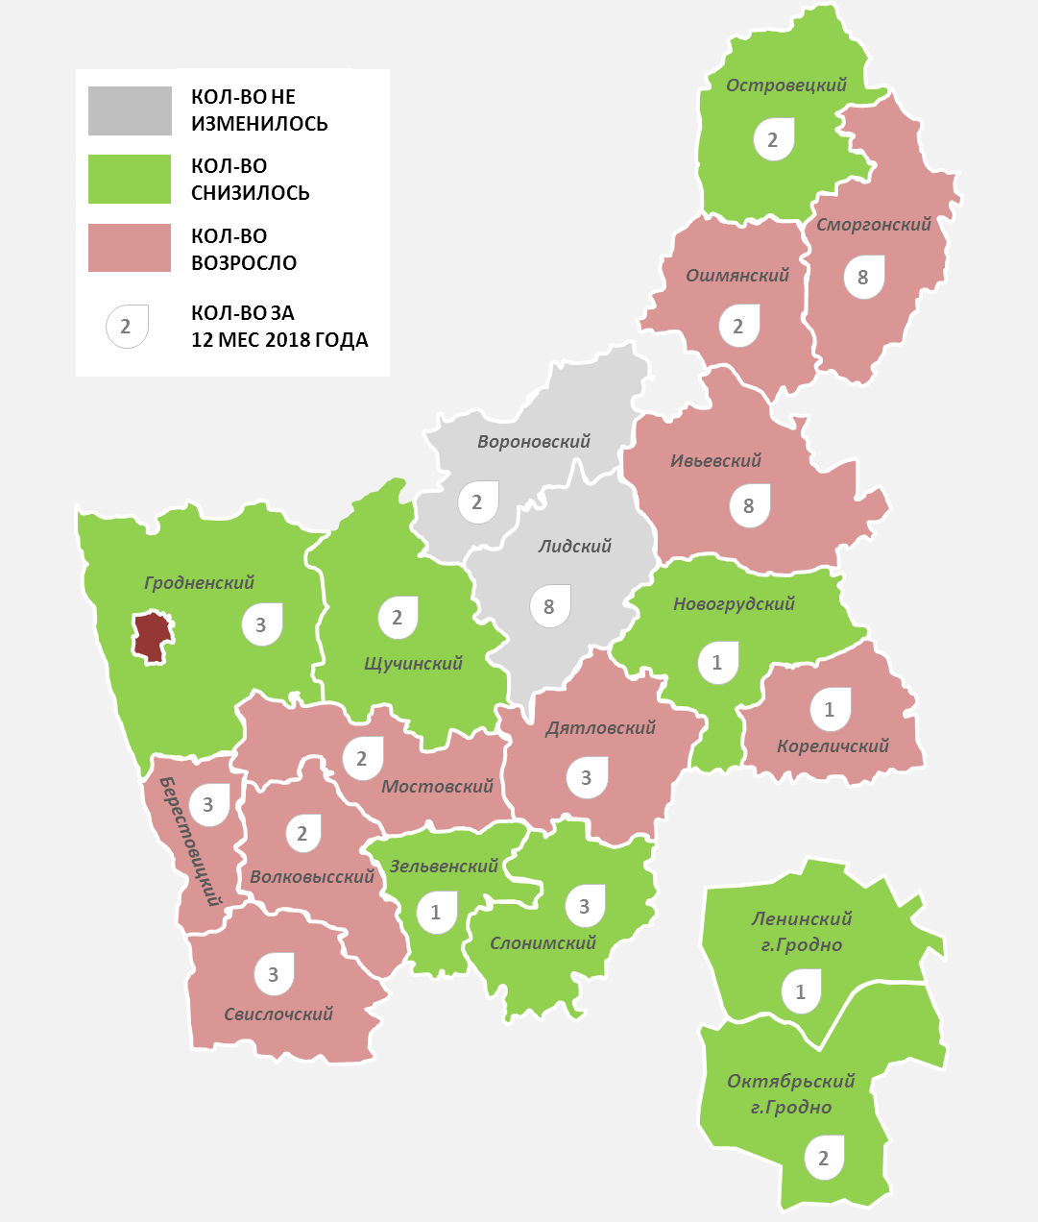
Наиболее часто люди погибали в таких дорожно-транспортных происшествиях как наезды транспортных средств на пешеходов (29,8% от всех погибших), столкновения и опрокидывания автотранспорта (соответственно 26,3% и 19,3% от всех погибших).
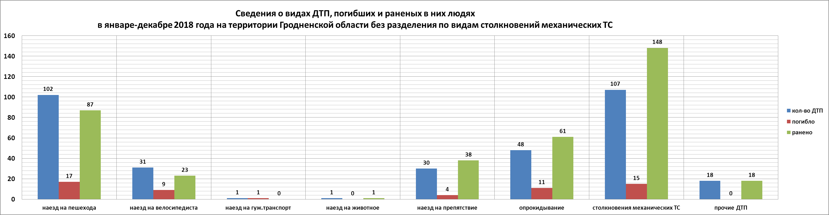Наиболее аварийными являлись:
- по дням недели – период с пятницы по воскресенье (51% от общего количества зарегистрированных ДТП);
- по времени суток – период с 16 до 24 часов (51% от их общего количества).
Сократилось (с 34 до 29, -14,7%) количество ДТП, совершённых водителями в состоянии опьянения. Вместе с тем рост таких происшествий имел место в Гродненском (с 2 до 4), Кореличском (с 0 до 2), Новогрудском (с 1 до 4) и Свислочском (с 0 до 3) районах.
Основными причинами совершения ДТП являлись:
- нарушения правил проезда перекрестков – 11,5% (зарегистрировано 39 (-2) ДТП, в которых один (+/-) человек погиб и 48 (+4) получили ранения);
- нарушения правил проезда пешеходных переходов – 10,9% (зарегистрировано 37 (-18) ДТП, в которых 3 (+/-) человека погибло и 35 (-19) получили ранения);
- управление транспортом в состоянии опьянения – 8,5% (зарегистрировано 29 (-5) ДТП, в которых 8 (-4) человек погибли и 36 (-1) получили ранения);
- нетрезвое состояние пешехода – 7,1% (зарегистрировано 24 (+9) ДТП, в которых 8 (+1) человек погибло и 17 (+9) получили ранения).
Возросло количество происшествий, связанных:
- с управлением транспортом без соответствующего права (зарегистрировано 18 (+5) ДТП, в которых 6 (+4) человек погибло и 24 (+9) получили ранения);
- с несоблюдением дистанции (зарегистрировано 18 (+4) ДТП, в которых 3 (+3) человека погибли и 23 (+9) получили ранения);
- с нарушениями правил обгона (зарегистрировано 9 (+2) ДТП, в которых один (+1) человек погиб и 12 (+3) получили ранения).

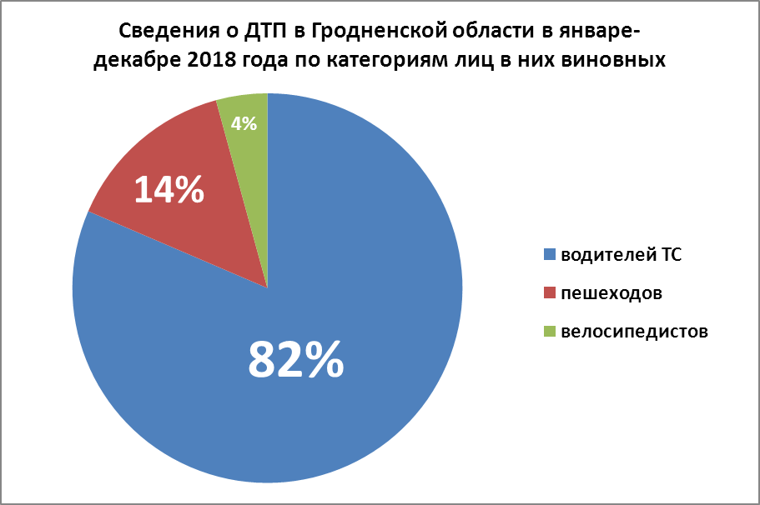

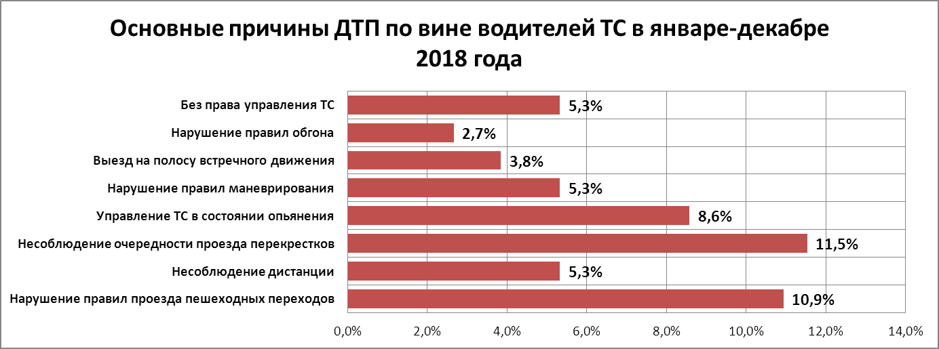
За истекший год зарегистрировано 41 (за аналогичный период прошлого года – 43) дорожно-транспортное происшествие с участием детей, в которых пострадало 45 (45) юных участников дорожного движения. Гибель детей в автопроисшествиях не фиксировалась (в 2017 году – двое погибших детей).
Следует отметить достаточно сложную обстановку с совершением ДТП водителями, не имеющими права управления автотранспортом. Рост таких происшествий произошел в Вороновском, Гродненском, Кореличском, Лидском, Новогрудском и Свислочском районах, а в целом по области - с 13 до 18 происшествий. При этом увеличилось количество погибших (с 2 до 6) и раненых (с 15 до 24) в таких ДТП людей.
Также осложнилась ситуация с наездами автотранспорта на уязвимых участников дорожного движения. От всех погибших в истекшем году, пешеходы, велосипедисты и возчики составили 47%, то есть 27 из 57.
Совершено 102 (за 2017 год – 132, -22%) наезда транспорта на пешеходов с гибелью 17 (24) и ранением 87 (111) человек. Рост ДТП с участием пешеходов отмечался в Волковысском, Мостовском, Ошмянском и Щучинском районах области. При этом, увеличение числа погибших в ДТП пешеходов имело место в Берестовицком, Лидском, Мостовском, Ошмянском и Сморгонском районах.
По вине самих пешеходов произошло 47 (за 2017 год – 52, -10,6%) ДТП, что составило 46% от всех происшествий с участием пешеходов, с гибелью 13 (17) и ранением 35 (35) человек. Рост ДТП по вине пешеходов имел место в Берестовицком, Ивьевском, Ленинском г. Гродно, Мостовском, Новогрудском, Островецком, Ошмянском и Щучинском районах.
В 24 случаях (в 2017 году – в 15) пешеходы-виновники находились еще и в состоянии опьянения. По итогам прошлого года допущен рост (с 15 до 24, +60%) автоаварий по вине нетрезвых пешеходов, а также количества погибших (с 7 до 8) и пострадавших (с 8 до 17) в них людей. Обстановка с такими происшествиями обострилась в Берестовицком, Волковысском, Ивьевском, Лидском, Мостовском, Ошмянском и Щучинском районах области и г. Гродно.
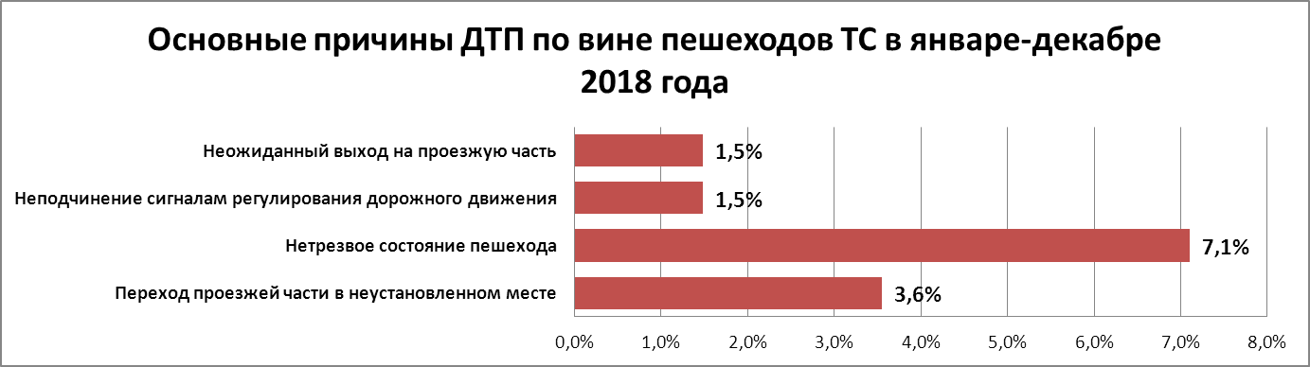Количество пешеходов, привлеченных к ответственности за отсутствие в темное время суток световозвращающих элементов, по сравнению с прошлым годом несколько увеличилось (с 10313 до 10710, +3,8%).
Также в рассматриваемом периоде имел мест 31 (за аналогичный период прошлого года – 28, +9,6%) наезд транспорта на велосипедистов, в которых 9 (7) человек погибло и 23 (22) получили ранения. Рост таких происшествий имеет место в Волковысском, Дятловском, Ивьевском, Лидском, Островецком и Сморгонском районах, в том числе со смертельным исходом в Дятловском, Ивьевском и Островецком районах. По вине самих велосипедистов совершено 14 (23, -39%) автоаварий, в которых 3 (5) человек погибли и 12 (18) получили ранения.
Сложилась достаточно сложная ситуация с дорожно-транспортными происшествиями по вине водителей мототранспорта. Так, имело место 25 (за 2017 год – 14) таких происшествий с гибелью 2 (2) и ранением 27 (14) человек. В 6 (в 2017 году – 2) случаях мотоциклисты находились в нетрезвом состоянии (Вороновский, Гродненский, Ленинский г.Гродно, Лидский, Свислочский и Слонимский районы). Рост происшествий по вине водителей мототранспорта произошел в Берестовицком, Волковысском, Вороновском, Гродненском, Ивьевском, Кореличском, Ленинском г.Гродно, Лидском, Мостовском, Свислочском и Слонимском районах.
Отдельного внимания заслуживает состояние аварийности на ведомственном транспорте. Возросло (с 31 до 38) количество ДТП по вине водителей транспорта предприятий, а также число погибших (с 3 до 8) в них людей. Рост автоаварий на ведомственном транспорте отмечался в Берестовицком, Волковысском, Вороновском, Гродненском, Дятловском, Кореличском, Лидском, Октябрьском г. Гродно, Слонимском и Щучинском районах. При этом рост погибших в таких ДТП людей отмечен в Берестовицком, Дятловском, Новогрудском и Октябрьском г. Гродно районах.
ОВД области для предупреждения дорожно-транспортных происшествий, снижения тяжести их последствий и укрепления транспортной дисциплины принят ряд мер организационного и практического характера.
В тесном взаимодействии с органами исполнительной власти на регулярной основе проводились заседания областной и районных комиссий по обеспечению безопасности дорожного движения, на которых рассматривались вопросы, имеющие первостепенное значение для повышения уровня дорожной безопасности в области: предупреждение дорожно-транспортных происшествий с участием диких животных, повышение транспортной дисциплины среди водителей ведомственного транспорта, работа уличного электроосвещения, профилактика детского дорожно-транспортного травматизма и создание безопасных условий движения в районе учебных заведений, а также содержание улично-дорожной сети в зимних условиях.
Совместно с управлением образования облисполкома в 2018 году реализован план мероприятий по предупреждению детского дорожно-транспортного травматизма.
Организовано проведение комплексов дополнительных профилактических мероприятий:
- по предупреждению дорожно-транспортных происшествий связанных с нарушениями водителями транспортных средств правил проезда перекрестков, пешеходных переходов, а также правил маневрирования;
- по контролю соблюдения водителями и пассажирами автотранспортных средств требований об использовании во время движения ремней безопасности и детских удерживающих устройств;
- по предупреждению дорожно-транспортных происшествий с участием двухколесных транспортных средств «Мотоциклист и велосипедист, будь внимателен!»;
- по профилактике, предупреждению и пресечению фактов управления транспортными средствами водителями, находящимися в состоянии опьянения («Пьяному за рулем не место!»).
На регулярной основе организовывались массированные отработки основных магистральных автодорог области. В ходе их проведения особое внимание уделялось отработке мест производства дорожных работ на автодороге М-6, а также пресечению нарушений правил обгона и фактов превышения установленной скорости движения.
В целях стабилизации обстановки с аварийностью, а также выявления фактов управления транспортом без соответствующего права на управление на регулярной основе в Лидском, Слонимском и Волковысском районах, а также в г. Гродно проводились специальные мероприятия «Фильтр».
С апреля по октябрь истекшего года ежедневно для оказания профилактического воздействия на водителей мототранспорта и пресечения с их стороны нарушений ПДД на дорогах областного центра несли службу пять нарядов ДПС на патрульных мотоциклах «БМВ».
При надзоре за дорожным движением особое внимание уделялось выявлению и пресечению наиболее грубых нарушений ПДД, непосредственно влияющих на безопасность дорожного движения и являющимися основными причинами дорожно-транспортных происшествий. В 2018 году сотрудниками подразделений ГАИ области пресечено 2136 фактов управления транспортными средствами в состоянии опьянения, в том числе 109 – повторно в течение года (ст. 317-1 УК). У таких правонарушителей конфисковано 90 транспортных средств. К административной ответственности привлечено 26032 пешехода, за превышение установленной скорости движения – 22897 водителей. В прошлом году за совершение административных правонарушений в сфере обеспечения безопасности дорожного движения права управления транспортными средствами лишено 945 граждан.
Определенное положительное влияние на повышение взыскаемости штрафов оказывает ежемесячное проведение «Единых дней по повышению взыскаемости». Инспекторы по административной практике подразделений ГАИ области совместно с судебными исполнителями территориальных органов принудительного исполнения посещают по месту жительства вышеуказанных граждан. Проводятся профилактические беседы, а также принимаются предусмотренные законодательством меры для исполнения постановлений. Судебными исполнителями в необходимых случаях накладываются аресты на имущество должников.
Продолжена работа по установке на автодорогах области и улицах населенных пунктов стационарных датчиков контроля скорости движения транспортных средств. Если на начало 2018 года в области функционировало 34 таких датчика, то на сегодняшний день – уже 69. Также ежедневно работают 5 передвижных комплексов. Кроме того, после ввода в эксплуатацию автодороги М-6 Минск – Гродно граница Республики Польша в районе нерегулируемых пешеходных переходов запланирована установка еще 14-ти стационарных датчиков.
Одним из важнейших факторов влияния на обстановку дорожной безопасности является активная профилактическая и пропагандистская работа с населением, поиск новых форм и методов формирования у граждан позитивного отношения к выполнению ПДД.
Ежедневно обновляется информация на сайте УГАИ УВД Гродненского облисполкома «gaigrodno.by».
На сегодняшний день большинство молодежи и часть взрослого населения зарегистрированы и активно используют не только для общения, но и для получения информации социальные сети. К созданной ранее страничке в социальной сети «ВКонтакте», где количество подписчиков уже превысило 13 тысяч, в последний день осени запущена официальная страничка ГАИ Гродно в «Инстаграмм» и за короткий промежуток собрала практически 1,5 тысяч подписчиков.
В октябре прошлого года телеканалом «Гродно Плюс» и УГАИ УВД начата реализация совместного проекта «Авторазборка», предусматривающего рассмотрение ведущими на конкретных примерах отдельных положений Правил дорожного движения, спорных вопросов и нюансов поведения водителей и пешеходов в реальных условиях. В прошлом году в эфир вышло шесть выпусков программы, которые также размещались на видеохостинге «YouTube», сайте «autogrodno.by» и на страничках в социальных сетях.
На здании ГАИ УВД размещено светодиодное табло, позволяющее информировать участников дорожного движения о проводимых профилактических мероприятиях и размещать иную полезную информацию, связанную с дорожной обстановкой.
На регулярной основе с различными категориями участников дорожного движения проводились разнообразные профилактические акции и мероприятия: специальный комплекс мероприятий «Внимание – дети!» (профилактика детского дорожно-транспортного травматизма), «На пути к безопасности!» (популяризация использования велосипедистами жилетов повышенной видимости независимо от времени суток), День памяти детей, погибших на дорогах Гродненской области, и другие.
Принимались определенные меры по совершенствованию существующих схем организации дорожного движения, созданию надлежащей дорожной инфраструктуры и безопасных условий для движения транспорта и пешеходов.
Совместно с РУП «Гродноавтодор» реализован комплекс мероприятий по повышению безопасности и улучшению условий дорожного движения на автомобильных дорогах области в местах концентрации дорожно-транспортных происшествий на 2018 год (2 места).
В рамках выполнения программы по повышению безопасности дорожного движения вблизи учреждений образования в 2018 году обустроено 25 участков автодорог и улиц искусственными неровностями, оборудовано 25 пешеходных переходов дополнительным электроосвещением, обустроено 12 участков автодорог и улиц укрепленными обочинами и пешеходными дорожками протяженностью 2,6 км, оборудовано 3 участка пешеходным ограждением протяженностью 85 м, установлены дополнительные дорожные знаки вблизи 8 школ.
В ходе реализации областной программы по повышению безопасности дорожного движения на улично-дорожной сети населенных пунктов и автомобильных дорог Гродненской области в 2018 году обустроен 81 участок автодорог и улиц искусственными неровностями, оборудовано 130 мест вблизи пешеходных переходов дополнительным электроосвещением, обозначено 34 участка дорог с закруглением малого радиуса дорожными знаками «Направление поворота», обустроено 26 участков автодорог и улиц укрепленными обочинами и пешеходными дорожками общей протяженностью 15,2 км.
Проведена определенная работа по предупреждению ДТП с участием диких животных. Так, на участках республиканских автомобильных дорог области общей протяженностью 90 км установлены дорожные знаки 1.25 «Дикие животные», в том числе светодиодные на автодорогах М-6 и Р-145. Кроме того, близятся к завершению работы по установке ограждающих устройств из сетки общей протяженностью около 76 км на реконструируемом участке автодороги М-6, а также устройство двух подземных переходов для диких животных на территории Щучинского и Ивьевского районов.
Также в настоящее время ведется реконструкция участка автодороги М-6 Минск – Гродно – граница Республики Польша (Брузги). На данной автодороге в местах устройства отнесенных левых поворотов предусмотрено строительство так называемых «разворотных петель», позволяющих разворотному транспортному средству увеличить скорость на выделенной полосе, обеспечив слияние разворотного и транзитного транспортных потоков с одинаковыми скоростями, что позволит повысить безопасность движения и исключить конфликтные ситуации, возникающие при развороте из-за разности скоростей конфликтных разворотного и транзитного потоков.
Также разработана новая схема организации дорожного движения в местах перестроения с одной проезжей части на другую на реконструируемых участках автодороги М-6 Минск – Гродно – граница Республики Польша. Новой схемой предусмотрено увеличение радиусов закруглений автомобильной дороги, а также ширины полос движения, что позволило сделать траекторию движения более плавной. Для разделения встречных направлений на участке перестроения установлены дорожные сепараторы с сигнальными щитками.
В ходе изучения условий дорожного движения, проведенного в темное время суток на реконструируемом участке автомобильной дороги М-6 Минск – Гродно – граница Республики Польша (Брузги), было установлено, что высота размещения сигнальных щитков на бетонном дорожном ограждении не позволяет обеспечить их видимость при включенном ближнем свете фар автомобилей. Данное обстоятельство не дает возможности должным образом обозначить внешний край дорожного ограждения, что негативно сказывается на безопасности дорожного движения. В связи с этим в адрес РУП «Гродноавтодор» направлено обращение о рассмотрении возможности обозначения бетонного дорожного ограждения, установленного на разделительной полосе автодороги М-6, дополнительными световозвращающими элементами либо конструкциями (по СТБ 1300 – направляющими устройствами), позволяющими обеспечить надлежащую видимость бетонного ограждения в темное время суток.
Проведена определенная работа по оптимизации размещения и ликвидации малоинтенсивных нерегулируемых пешеходных переходов, не оборудованных надлежащими подходами и наружным электроосвещением. По результатам мониторинга в областном центре и на улично-дорожной сети области ликвидировано 33 нерегулируемых пешеходных перехода.
Сотрудниками Госавтоинспекции Гродненской области совместно с дорожными и коммунальными организациями принимаются все возможные меры организационного и практического характера, направленные на обеспечение безопасности движения транспорта и пеших участников дорожного движения в осенне-зимний период. Так, осуществляется постоянный контроль за состоянием улично-дорожной сети (далее – УДС) силами нарядов дорожно-патрульной службы ГАИ. Кроме того, отслеживание изменений погодных условий и дорожной обстановкой ведется с помощью информации, поступающей в УГАИ УВД в режиме реального времени с десяти дорожно-измерительных станций, установленных на республиканских дорогах области.
За 2018 год подразделениями Госавтоинспекции области выдано 469 технических условий на проектирование объектов, согласовано 426 проектов и генеральных планов строительства и реконструкции объектов транспортной инфраструктуры, а также 1239 схем организации дорожного движения на период производства работ. Выдано 229 заключений на ввод объектов в эксплуатацию, а также 435 заданий на установку технических средств организации дорожного движения.
За ненадлежащее содержание проезжей части дорог и улиц за текущий период к административной ответственности привлечено 240 должностных лиц дорожных и коммунальных организаций области. Всего руководителям дорожных и коммунальных организаций области сотрудниками Госавтоинспекции в истекшем году выдано 778 (из них в г. Гродно – 106) предписания на устранение недостатков в содержании улично-дорожной сети.
Проведена определенная работа по предупреждению аварийности на ведомственном автотранспорте. Так, за 2018 год сотрудниками Госавтоинспекции области проведено 471 плановое, 31 внеплановое и 66 контрольных обследований субъектов хозяйствования по вопросам организации работы по обеспечению безопасности дорожного движения, из них 204 обследования организаций агропромышленного комплекса (далее – АПК). Проведено 1173 проверок технического состояния транспортных средств, при выпуске их на линию или по возвращению в гараж (АПК - 419).
Выдано 279 предписаний для устранения имеющих место недостатков в организации работы должностных лиц по обеспечению безопасности дорожного движения и 102 предписания для устранения технических неисправностей транспортных средств хозяйств (всего – 381). Руководителям организаций АПК выдано 204 предписания, за неисполнение которых в отношении 83 должностных лиц составлены административные протоколы по ст. 23.1 КоАП Республики Беларусь (АПК – 54).
За эксплуатацию транспортных средств с техническими неисправностями или условиями, при которых эксплуатация их запрещена, к административной ответственности привлечено 517 водителей (механизаторов) предприятий и организаций области, без гостехосмотра – 1137.
Подразделениями ГАИ приняты меры административного воздействия в отношении 698 должностных лиц, допустивших к эксплуатации транспортные средства, имеющие технические неисправности или не прошедшие гостехосмотр (ст.18.24 КоАП), из них АПК – 339.
Недостаточный контроль со стороны отдельных руководителей за физическим состоянием водителей (механизаторов) при допуске и в процессе работы привел к тому, что за истекший год сотрудниками Госавтоинспекции выявлено 183 факта управления транспортными средствами в состоянии алкогольного опьянения. Также выявлено 252 факта управления служебным транспортным средством не имея права управления.
За допуск к управлению транспортом лиц, не имевших прав или находившихся в состоянии опьянения, составлены административные протоколы в отношении 145 должностных лиц (ст. 18.25 КоАП), АПК – 87.
Для удобства граждан в августе 2018 года в МРЭО ГАИ УВД ведена в эксплуатацию система электронного управления очередью.
Анализ структуры и динамики аварийности в 2018 году, а также прогноз состояния дорожной безопасности позволяют предположить, что в 2019 году на территории области существенных изменений в дорожно-транспортной обстановке не произойдет, однако не снижающееся количество автотранспорта по-прежнему будет оказывать влияние на состояние безопасности дорожного движения.
В весенне-летний период увеличатся риски совершения автоаварий по вине нетрезвых водителей, а также с участием водителей двухколесных транспортных средств: мотоциклистов и велосипедистов, нежелающих соблюдать элементарные нормы безопасного поведения на дороге. Проведение посевной кампании традиционно сопровождается интенсивным движением по дорогам общего пользования крупногабаритной сельскохозяйственной техники, что может осложнить дорожно-транспортную обстановку в указанный период.
Сохранятся тенденции к совершению ДТП из-за несоблюдения водителями автотранспорта правил выполнения обгона, проезда пешеходных переходов и перекрестков, безопасной дистанции, а также неправильного выбора ими безопасной скорости движения и управления транспортом в состоянии опьянения и без прав.
С учетом анализа тенденций в состоянии дорожно-транспортной обстановки и прогноза развития ситуации, в предстоящем периоде особое внимание будет предупреждению дорожно-транспортного травматизма, связанного с неправильным выбором безопасной скорости движения, несоблюдением норм ПДД со стороны уязвимых участников дорожного движения.
Продолжится выставление нарядов на основных автодорогах области, при этом в светлое время суток будет контролироваться соблюдение скоростных режимов и правил выполнения обгона, а в темное осуществляться барражирование целью изъятия с проезжей части нетрезвых пешеходов и велосипедистов.
Не утратит актуальности пресечение фактов управления транспортом в состоянии опьянения и без прав, нарушения правил обгона, проезда перекрестков и пешеходных переходов.
Продолжится работа по разъяснению населению необходимости ношения в темное время суток световозвращающих элементов, использования водителями и пассажирами при совершении поездок в автотранспорте ремней безопасности и детских удерживающих устройств.

Заместитель начальника УГАИ УВД
Гродненского облисполкома
подполковник милиции С.Л.Китурко
…..02.2019

